NGÀY HỘI ĐỌC SÁCH
ƯƠM MẦM TRI THỨC, NUÔI DƯỠNG TÂM HỒN TRẺ THƠ

Nhằm lan tỏa văn hóa đọc, khơi dậy niềm yêu thích sách ngay từ lứa tuổi mầm non, Trường Mầm non Yên Hoà đã tổ chức “Ngày hội đọc sách” với nhiều hoạt động phong phú, ý nghĩa và hấp dẫn đối với các bé.
Ngay từ những ngày chuẩn bị, các cô giáo đã trang trí không gian đọc sách thân thiện, sinh động với nhiều góc đọc mở, góc kể chuyện sáng tạo, trưng bày các loại sách phù hợp với từng độ tuổi. Các góc được bố trí khoa học, gần gũi, tạo điều kiện để trẻ dễ dàng tiếp cận và lựa chọn những cuốn sách mình yêu thích. Đây cũng là dịp để phụ huynh hiểu rõ hơn vai trò của việc đọc sách trong việc phát triển toàn diện cho trẻ.
Thông qua Ngày hội đọc sách, các bé không chỉ được tiếp cận với thế giới tri thức phong phú mà còn hình thành thói quen đọc sách, biết yêu quý và giữ gìn sách. Đồng thời, hoạt động cũng góp phần nâng cao chất lượng giáo dục, xây dựng môi trường học tập thân thiện, tích cực trong nhà trường.
Ngày hội đã khép lại trong niềm vui và sự hào hứng của các bé. Hy vọng rằng, từ những trang sách nhỏ hôm nay sẽ mở ra cho các con những chân trời tri thức rộng lớn trong tương lai.

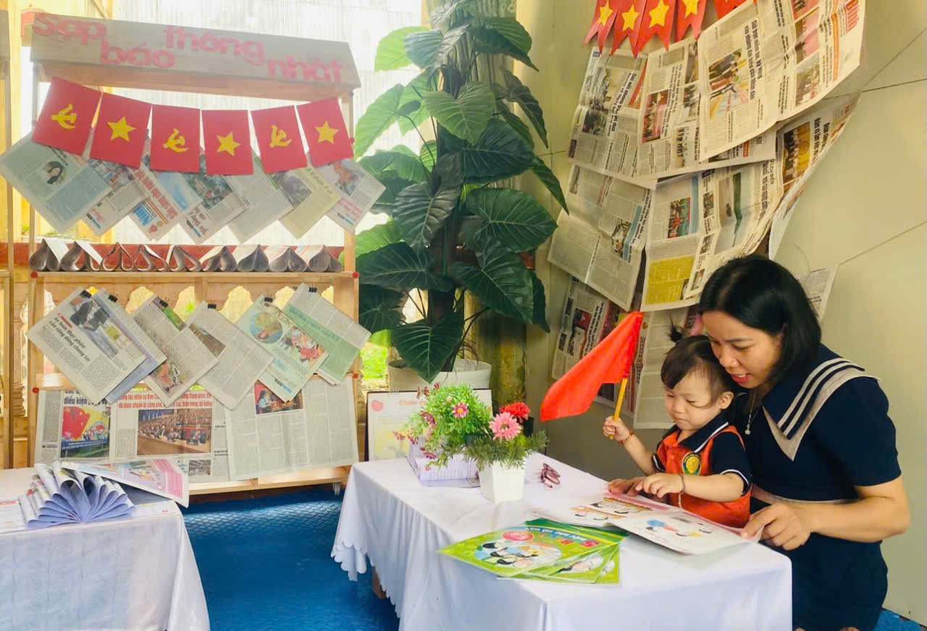
Các cô luôn ưu tiên những không gian đọc sách mở cho trẻ hoạt động

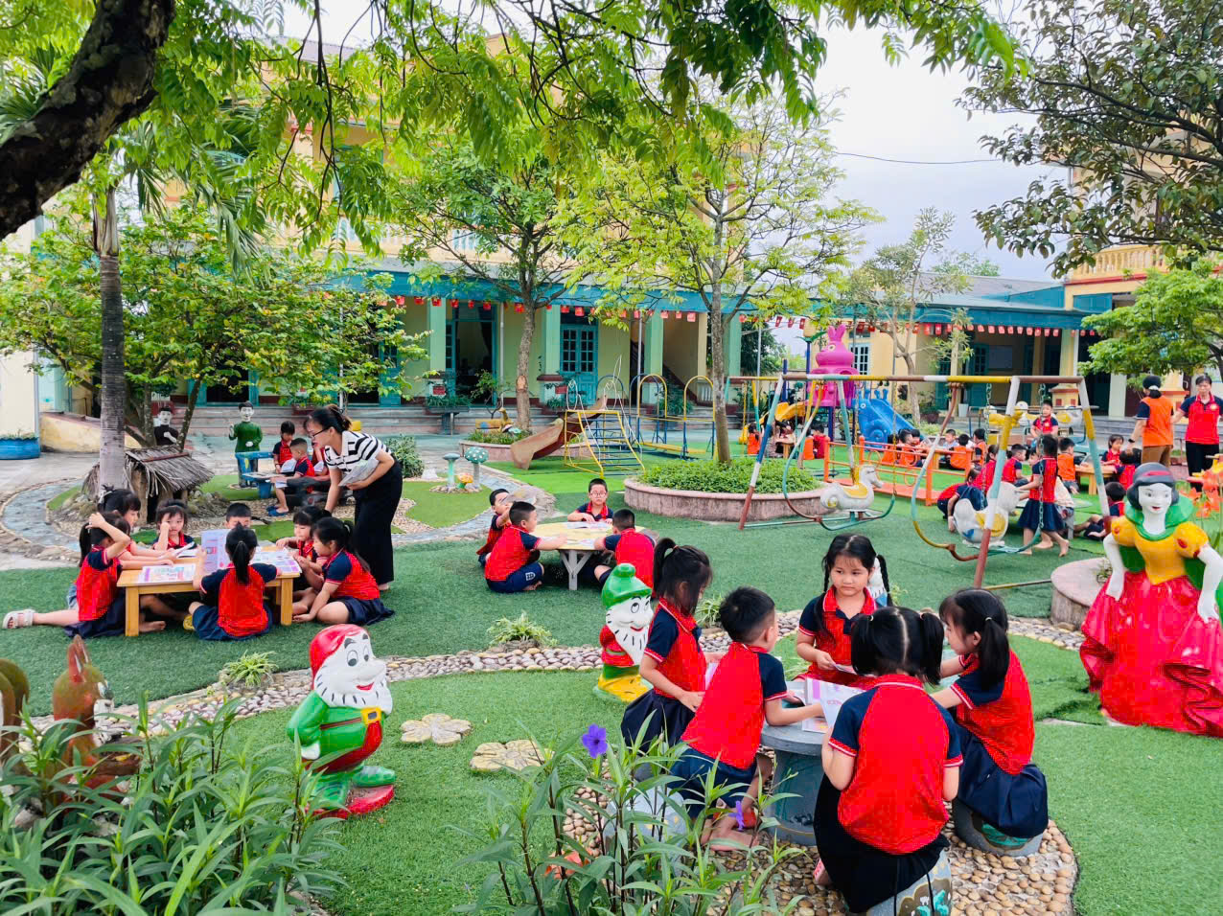
Bé và sách cùng hòa mình vào thiên nhiên mát dịu

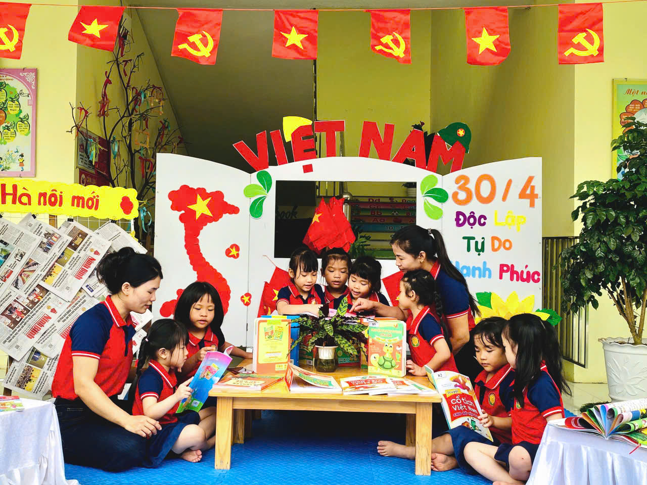
Mỗi trang sách là một chân trời mới
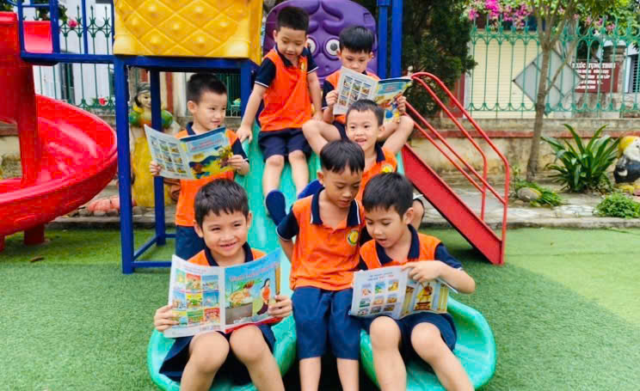
Bé đọc sách mọi lúc mọi nơi

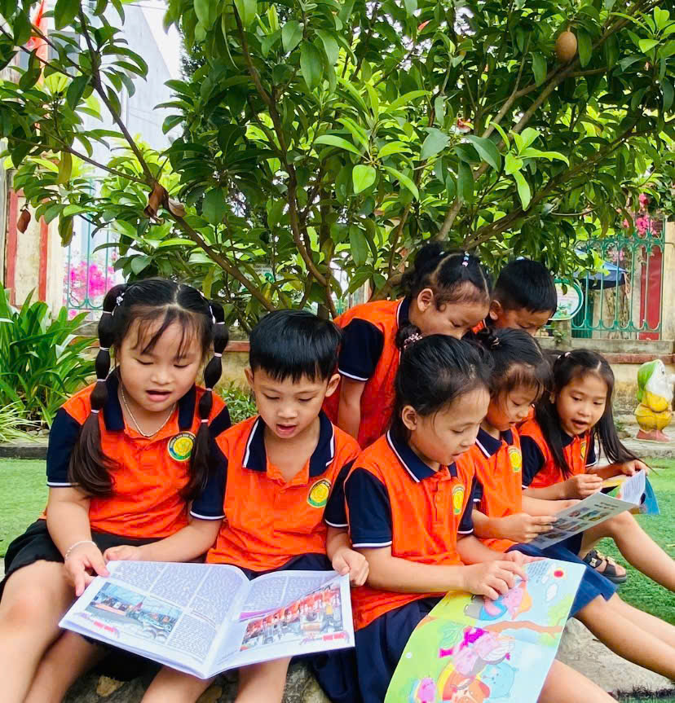
Dưới bóng cây là vị trí đọc sách lý tưởng của chúng mình
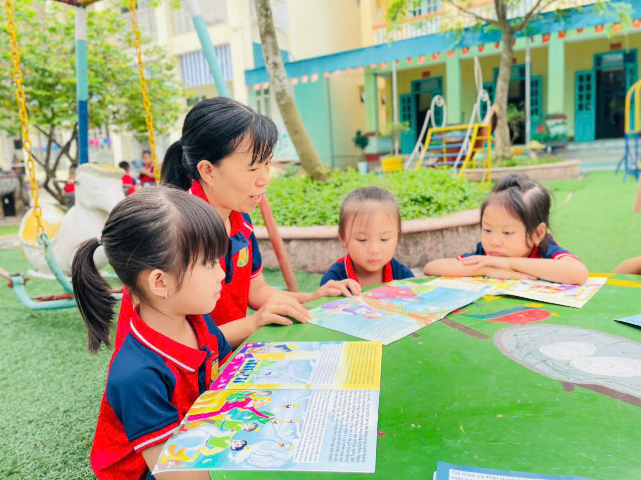
Cô và chúng mình cùng đọc sách nào!

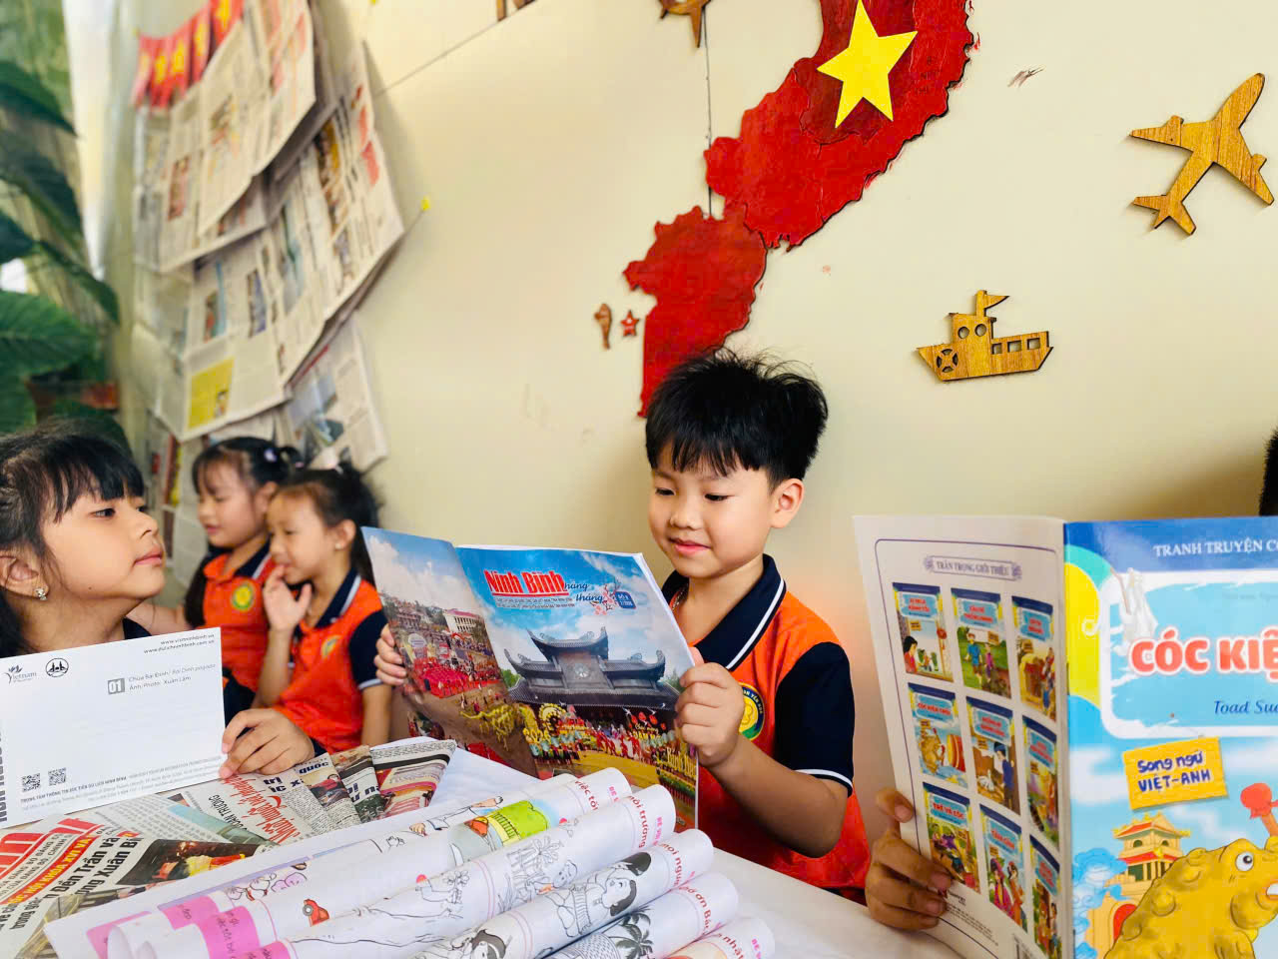
Tìm chữ cái trong cuốn báo cũng là một điều thú vị

